Documentation d’installation

SciVisu
Interface de visualisation de données
scientifique en WebGL



Page web nécessaire :
Pour que le JavaScript du template Geometry puisse correctement fonctionner, il faut un fichier HTML contenant au minimum :
- une balise « div » d’id « container »
- une balise script de source « https://cdnjs.cloudflare.com/ajax/libs/paho-mqtt/1.0.1/mqttws31.js » , utiliser pour la partie MQTT du template. Ou un chemin vers votre librairie paho-mqtt.
- 6 balises scripts avec des sources , ces fichiers JavaScript sont disponibles sur le GitHub du projet, à l’adresse : « https://github.com/NICOLASGON/mqtt_webgl_template »
Les sources utilisés par nos fichiers JavaScript se trouvent dans la branche « siteweb », et sont disponibles dans le repertoire « js » pour :
- three.min.js
- OrbitControls.js
- dat.gui.min.js
et dans le répertoire SciVisuJS pour :
- init.js
- obj.js
- mqtt.js
Une page HTML simpliste ne contenant que les éléments necessaire est disponible dans le répertoire « Exemple_Installation », la page « example_templateGeo.html » toujours dans la branche siteweb du GitHub.
Celle ci contient également un balise de style CSS pour permettre d’avoir une page complètement noire (la scène webGl possédant des bords, et des barres de scroll, ceux ci seront caché par ce CSS).

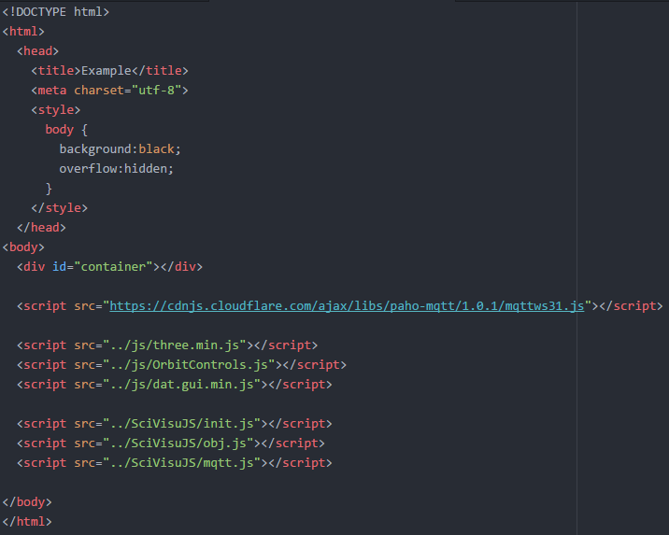

Fichier example_templateGeo.html

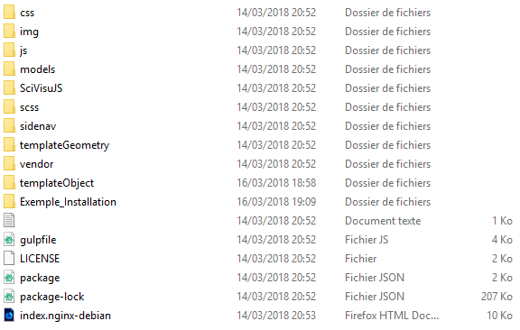

Branche siteweb du GitHub, avec répertoire correspondant à la page minimaliste

Connexion MQTT
Une fois la page html crée, il faut configurer un broker MQTT pour faire la passerelle entre nos envois de données et le JavaScript inclut dans la page html.
Dans notre cas nous utilisons le broker MQTT Mosquitto qui doit être configuré après avoir était installé sur votre serveur. Une simple modification du fichier de configuration est nécessaire :
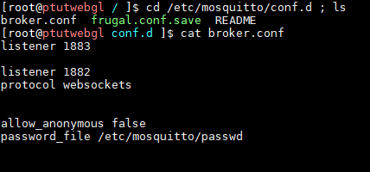

Dans ce fichier on écrit sur quel port le broker va écouter, on peut voir ici que le broker écoute sur le port 1883 (port par défaut), il faut également rajouter le port 1882 (ou port de votre choix) suivi de « protocol websockets » pour permettre au broker de communiquer avec les navigateurs. Les deux lignes qui suive permette de préciser ou sont stocké les logins et mots de passe, si vous ne voulez pas utiliser l’authentification il suffit de supprimer les deux dernières lignes. (Un reboot du broker est nécessaire)
Une fois l’infrastructure réseau prête, il manque une dernière étape, l’adaptation du javascript à votre infrastructure.
Il va falloir modifier le fichier « mqtt.js » inclut précédemment.
Nous trouvons au début de ce fichier JavaScript :
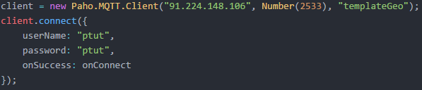
Il faut modifier l’adresse IP pour y mettre celle du serveur sur lequel votre broker MQTT est configuré, le paramètre de Number() va être le port websocket défini dans le fichier de configuration de votre serveur ( ici le port 2533 qui est redirigé vers 1882).
Il faut également changer l’username et le password, si votre serveur est configuré comme utilisant une authentification.
Le template est maintenant prêt à l’usage !

Utilisation
Pour utiliser le template, il suffit d’envoyer des messages sur votre broker (correspondant a l’adresse IP renseignée précédemment), des applications Androïd gratuites existent pour envoyer des messages tel que MyMQTT.
Les messages doivent correspondre au format JSON définie dans la documentation (GitHub → branche master → DocumentsRendus → Etape_4_Documentation).
Vous pouvez maintenant utiliser le template.

